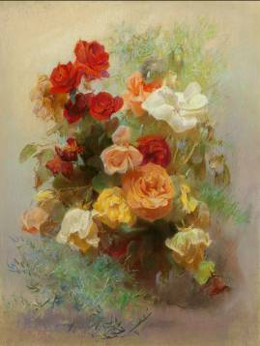 | Leonid Grigoraşenco 1924-1995, Trandafiri, 1993, pastel, hârtie, 610 x 460 mm | Uniunea Artiştilor Plastici din Republica Moldova, Centrul Expoziţional „Constantin Brâncuşi”  Stimate (ă)  Avem deosebită placere de a Vă invita la vernisajul expoziției  dedicate a 100 de ani de creație a dinastiei Grigorașenco  Leonid, Alexandr, Elena  GRIGORAŞENCO:  „Creăm în pastel”  27 aprilie - 14 mai 2017  Vernisaj: Joi, 27 aprilie 2017, ora 15:00  Centrul Expoziţional “Constantin Brâncuşi” Bd. ştefan cel Mare şi Sfânt, nr.3.  Program: zilnic 9:00-18:00 Luni închis

